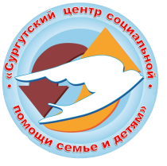
Бюджетное учреждение Ханты-Мансийского автономного округа – Югры «Сургутский центр социальной помощи семье и детям»

Модельный порядок изоляции (разделения потоков)
членов семей с нетяжелой степенью заболевания и контактных
для предупреждения распространения новой коронавирусной инфекции

